

**Станционарлық емес сауда объектілерін орналастыру орындары мен бағыттарын айқындау және бекіту туралы**

Қостанай облысы Федоров ауданы әкімдігінің 2022 жылғы 29 желтоқсандағы № 303 қаулысы. Қазақстан Республикасының Әділет министрлігінде 2023 жылғы 5 қаңтарда № 31584 болып тіркелді.

      Ескерту. Тақырып жаңа редакцияда - Қостанай облысы Федоров ауданы әкімдігінің 06.08.2025 № 142 қаулысымен (алғашқы ресми жарияланған күнінен кейін күнтізбелік он күн өткен соң қолданысқа енгізіледі).

      "Қазақстан Республикасындағы жергілікті мемлекеттік басқару және өзін-өзі басқару туралы" Қазақстан Республикасы Заңының 31-бабының 1-тармағының 4-2) тармақшасына, "Ішкі сауда қағидаларын бекіту туралы" Қазақстан Республикасы Ұлттық экономика министрі міндетін атқарушының 2015 жылғы 27 наурыздағы № 264 бұйрығымен бекітілген Ішкі сауда қағидаларының 73-тармағына сәйкес, Федоров ауданының әкімдігі **ҚАУЛЫ ЕТЕДІ:**

      Ескерту. Преамбула жаңа редакцияда - Қостанай облысы Федоров ауданы әкімдігінің 06.08.2025 № 142 қаулысымен (алғашқы ресми жарияланған күнінен кейін күнтізбелік он күн өткен соң қолданысқа енгізіледі).

      1. Осы қаулыға 1 және 2 – қосымшаларға сәйкес станционарлық емес сауда объектілерін орналастыру орындары мен бағыттары айқындалсын және бекітілсін.

      Ескерту. 1-тармақ жаңа редакцияда - Қостанай облысы Федоров ауданы әкімдігінің 06.08.2025 № 142 қаулысымен (алғашқы ресми жарияланған күнінен кейін күнтізбелік он күн өткен соң қолданысқа енгізіледі).

      2. "Федоров ауданы әкімдігінің кәсіпкерлік және ауыл шаруашылығы бөлімі" мемлекеттік мекемесі Қазақстан Республикасының заңнамасында белгіленген тәртіппен:

      1) осы қаулының Қазақстан Республикасының Әділет министрлігінде мемлекеттік тіркелуін;

      2) осы қаулыны оның ресми жарияланғанынан кейін Федоров ауданы әкімдігінің интернет-ресурсында орналастырылуын қамтамасыз етсін.

      3. Осы қаулының орындалуын бақылау Федоров ауданы әкімінің жетекшілік ететін орынбасарына жүктелсін.

      4. Осы қаулы оның алғашқы ресми жарияланған күнінен кейін күнтізбелік он күн өткен соң қолданысқа енгізіледі.

|  |  |
| --- | --- |
| *Федоров ауданының әкімі* | *Т. Исабаев* |

|  |  |
| --- | --- |
|  | 2022 жылғы "29" желтоқсандағы |
|  | № 303 әкімдіктің қаулысына |
|  | қосымша |

**Стационарлық емес сауда объектілерін орналастыру орындары**

      Ескерту. 1-қосымша жаңа редакцияда - Қостанай облысы Федоров ауданы әкімдігінің 06.08.2025 № 142 қаулысымен (алғашқы ресми жарияланған күнінен кейін күнтізбелік он күн өткен соң қолданысқа енгізіледі).

|  |  |  |  |  |  |
| --- | --- | --- | --- | --- | --- |
| № | Орналасқан жері | Алып жатқан алаңы | Сауда қызметін жүзеге асыру кезеңі | Қызмет саласы | Жақын маңдағы инфрақұрылым |
| Баннов ауылдық округі | | | | | |
| 1 | Баннов ауылы Центральный көшесі № 45 үй (сол жақта 5 метр) | 76 шаршы метр | 5 жыл | Бөлшек сауда тауарларын сату | Тауарлардың ұқсас ассортименті сатылатын сауда объектілері жоқ |
| 2 | Баннов ауылы Гагарин көшесі № 20/1 үй (сол жақта 4 метр) | 110 шаршы метр | 5 жыл | Бөлшек сауда тауарларын сату | Тауарлардың ұқсас ассортименті сатылатын сауда объектілері жоқ |
| 3 | Баннов ауылы Пушкин көшесі № 10/2 үй (сол жақта 3 метр) | 93 шаршы метр | 5 жыл | Бөлшек сауда тауарларын сату | Тауарлардың ұқсас ассортименті сатылатын сауда объектілері жоқ |
| 4 | Каракопа ауылы Центральный көшесі № 6 үй (сол жақта 5 метр) | 52 шаршы метр | 5 жыл | Бөлшек сауда тауарларын сату | Тауарлардың ұқсас ассортименті сатылатын сауда объектілері жоқ |
| 5 | Цабелевка ауылы Центральный көшесі № 25 үй (сол жақта 4 метр) | 50 шаршы метр | 5 жыл | Бөлшек сауда тауарларын сату | Тауарлардың ұқсас ассортименті сатылатын сауда объектілері жоқ |
| 6 | Чехов ауылы Чехов көшесі № 28 үй (оң жақта 6 метр) | 60 шаршы метр | 5 жыл | Бөлшек сауда тауарларын сату | Тауарлардың ұқсас ассортименті сатылатын сауда объектілері жоқ |
| Вишневый ауылдық округі | | | | | |
| 7 | Вишневый ауылы Жеңіс алаңы № 1 үй (сол жақта 120 метр) | 50 шаршы метр | 5 жыл | Бөлшек сауда тауарларын сату | Тауарлардың ұқсас ассортименті сатылатын сауда объектілері жоқ |
| 8 | Белояров ауылы Жеңіс көшесі № 48 үй (48 метрге қарама-қарсы) | 50 шаршы метр | 5 жыл | Бөлшек сауда тауарларын сату | Тауарлардың ұқсас ассортименті сатылатын сауда объектілері жоқ |
| Воронеж ауылдық округі | | | | | |
| 9 | Придорожное ауылы Центральный көшесі № 12 үй (сол жақта 15 метр) | 10 шаршы метр | 5 жыл | Бөлшек сауда тауарларын сату | Тауарлардың ұқсас ассортименті сатылатын сауда объектілері жоқ |
| 10 | Успенов ауылы Атамекен көшесі № 3 үй (алға 20 метр) | 10 шаршы метр | 5 жыл | Бөлшек сауда тауарларын сату | Тауарлардың ұқсас ассортименті сатылатын сауда объектілері жоқ |
| Камышин ауылдық округі | | | | | |
| 11 | Чистый Чандак ауылы ардагерлер көшелесінің қиылысы № 10 үй (оңға 10 метр) | 15 шаршы метр | 5 жыл | Бөлшек сауда тауарларын сату | Тауарлардың ұқсас ассортименті сатылатын сауда объектілері жоқ |
| 12 | Мирное ауылы Зеленая көшесі № 15 үй (оңға 15 метр) | 15 шаршы метр | 5 жыл | Бөлшек сауда тауарларын сату | Тауарлардың ұқсас ассортименті сатылатын сауда объектілері жоқ |
| Қоржынкөл ауылдық округі | | | | | |
| 13 | Лесное ауылы Абай көшесі № 25 үй (алға 5 метр) | 40 шаршы метр | 5 жыл | Бөлшек сауда тауарларын сату | Тауарлардың ұқсас ассортименті сатылатын сауда объектілері жоқ |
| 14 | Лесной ауылы М. Мәметова көшесі № 13а үй (алға 4 метр) | 30 шаршы метр | 5 жыл | Бөлшек сауда тауарларын сату | Тауарлардың ұқсас ассортименті сатылатын сауда объектілері жоқ |
| 15 | Березовка ауылы Г.Қайырбеков көшесі № 9/1 үй (алға 10 метр) | 70 шаршы метр | 5 жыл | Бөлшек сауда тауарларын сату | Тауарлардың ұқсас ассортименті сатылатын сауда объектілері жоқ |
| 16 | Малоросийка ауылы Ленин көшесі № 18 үй (алға 6 метр) | 23,3 шаршы метр | 5 жыл | Бөлшек сауда тауарларын сату | Тауарлардың ұқсас ассортименті сатылатын сауда объектілері жоқ |
| Қосарал ауылдық округі | | | | | |
| 17 | Кеңарал ауылы Бірлік көшесі № 1 үй (30 метрге қарама-қарсы) | 50 шаршы метр | 5 жыл | Бөлшек сауда тауарларын сату | Тауарлардың ұқсас ассортименті сатылатын сауда объектілері жоқ |
| Костряков ауылдық округі | | | | | |
| 18 | Костряковка ауылы Алтынсарин көшесі № 17 үй (сол жақта 7 метр) | 30 шаршы метр | 5 жыл | Бөлшек сауда тауарларын сату | Тауарлардың ұқсас ассортименті сатылатын сауда объектілері жоқ |
| Ленин ауылдық округі | | | | | |
| 19 | Ленин ауылы, Жеңіс Күні көшесі № 30 үй (оң жақта 7 метр) | 70 шаршы метр | 5 жыл | Бөлшек сауда тауарларын сату | Тауарлардың ұқсас ассортименті сатылатын сауда объектілері жоқ |
| 20 | Жанахай ауылы Центральный көшесі № 31 үй (сол жақта 6 метр) | 40 шаршы метр | 5 жыл | Бөлшек сауда тауарларын сату | Тауарлардың ұқсас ассортименті сатылатын сауда объектілері жоқ |
| Новошумное ауылы | | | | | |
| 21 | Новошумное ауылы Орталық көшесі № 26 үй (оң жақта 6 метр) | 50 шаршы метр | 5 жыл | Бөлшек сауда тауарларын сату | Тауарлардың ұқсас ассортименті сатылатын сауда объектілері жоқ |
| 22 | Новошумное ауылы Орталық көшесі № 27 үй (оң жақта 7 метр) | 50 шаршы метр | 5 жыл | Бөлшек сауда тауарларын сату | Тауарлардың ұқсас ассортименті сатылатын сауда объектілері жоқ |
| Первомай ауылдық округі | | | | | |
| 23 | Первомай ауылы Солнечная көшесі № 16 үй (оң жақта 4 метр) | 20 шаршы метр | 5 жыл | Бөлшек сауда тауарларын сату | Тауарлардың ұқсас ассортименті сатылатын сауда объектілері жоқ |
| Пешков ауылдық округі | | | | | |
| 24 | Пешковка ауылы Ленин көшесі № 85 үй (оңға 5 метр, солға 7 метр, алға 2 метр) | 50 шаршы метр | 5 жыл | Бөлшек сауда тауарларын сату | Тауарлардың ұқсас ассортименті сатылатын сауда объектілері жоқ |
| Федоров ауылдық округі | | | | | |
| 25 | Федоров ауылы Мелехов көшесі № 37А үй (алға 3 метр) | 200 шаршы метр | 5 жыл | Бөлшек сауда тауарларын сату | Тауарлардың ұқсас ассортименті сатылатын сауда объектілері жоқ |
| 26 | Федоров ауылы Чапаев көшесі № 2 (оң жақта 30 метр) | 100 шаршы метр | 5 жыл | Бөлшек сауда тауарларын сату | Тауарлардың ұқсас ассортименті сатылатын сауда объектілері жоқ |
| 27 | Федоров ауылы Набережная көшесі № 91 үй (алға 5 метр) | 100 шаршы метр | 5 жыл | Бөлшек сауда тауарларын сату | Тауарлардың ұқсас ассортименті сатылатын сауда объектілері жоқ |
| 28 | Федоров ауылы Карл Либкнехт көшесі № 18 үй (10 метрге қарама-қарсы) | 50 шаршы метр | 5 жыл | Бөлшек сауда тауарларын сату | Тауарлардың ұқсас ассортименті сатылатын сауда объектілері жоқ |

|  |  |
| --- | --- |
|  | 2022 жылғы "29" желтоқсандағы |
|  | № 303 әкімдіктің қаулысына |
|  | қосымша |

**Схемы-маршруты**

      Ескерту. Қаулы 2-қосымшамен толықтырылды - Қостанай облысы Федоров ауданы әкімдігінің 06.08.2025 № 142 қаулысымен (алғашқы ресми жарияланған күнінен кейін күнтізбелік он күн өткен соң қолданысқа енгізіледі).

**Баннов ауылдық округі**

      Баннов ауылы Центральный көшесі № 45 үй (сол жақта 5 метр)

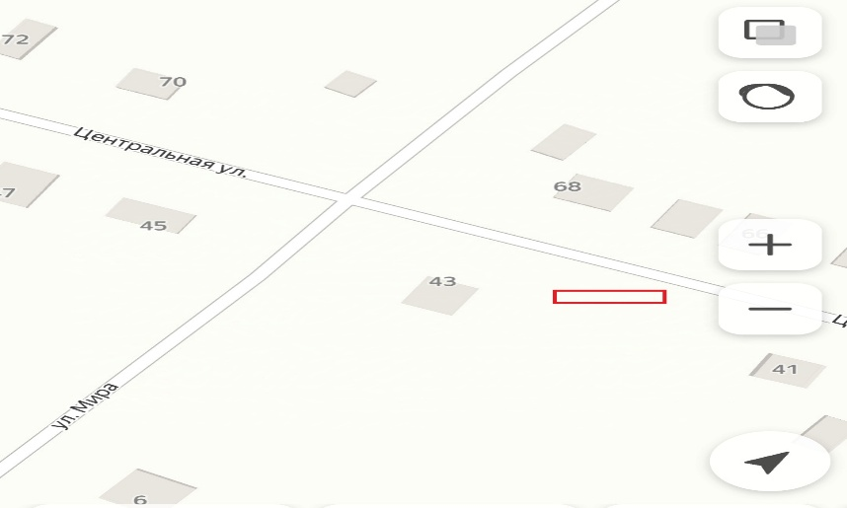

      Баннов ауылы Гагарин көшесі № 20/1 үй (сол жақта 4 метр)

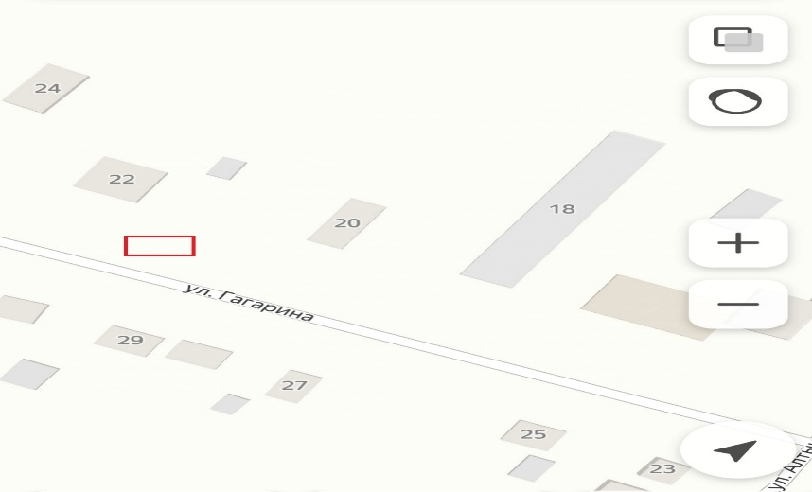

      Баннов ауылы Пушкин көшесі № 10/2 үй (сол жақта 3 метр)

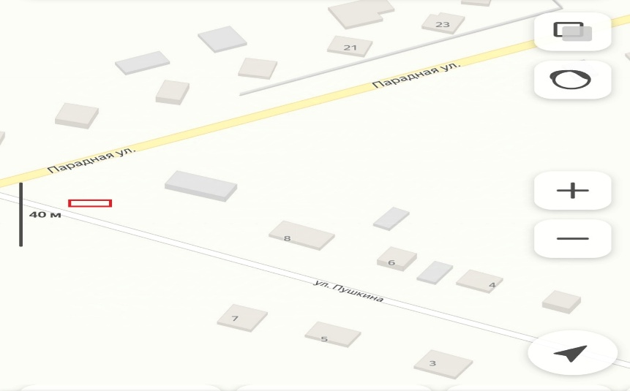

      Каракопа ауылы Центральный көшесі № 6 үй (сол жақта 5 метр)

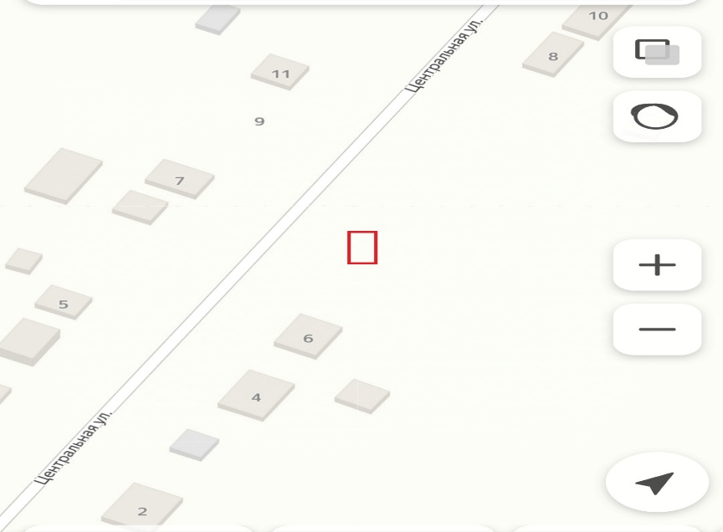

      Цабелев ауылы Центральный көшесі № 25 үй (сол жақта 4 метр)

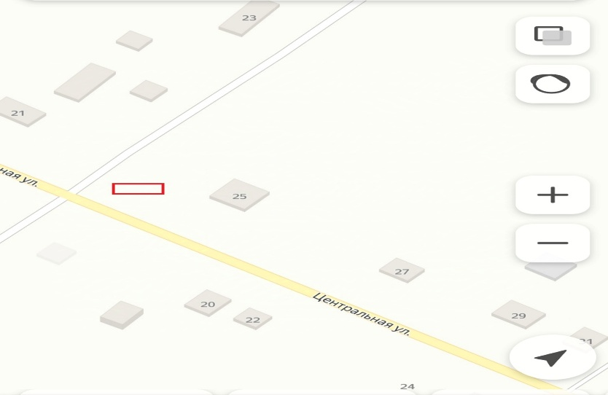

      Чехов ауылы Чехов көшесі № 28 үй (оң жақта 6 метр)

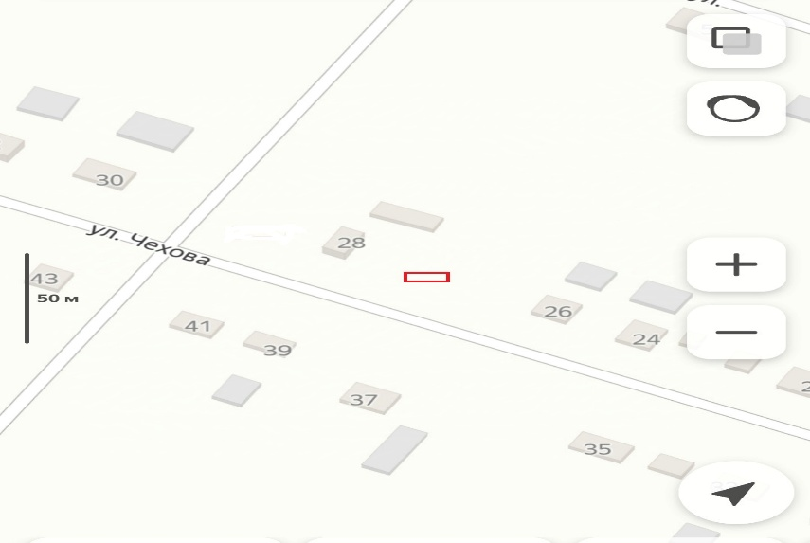

**Вишневый ауылдық округі**

      Вишневый ауылы Жеңіс алаңы № 1 үй (сол жақта 120 метр)

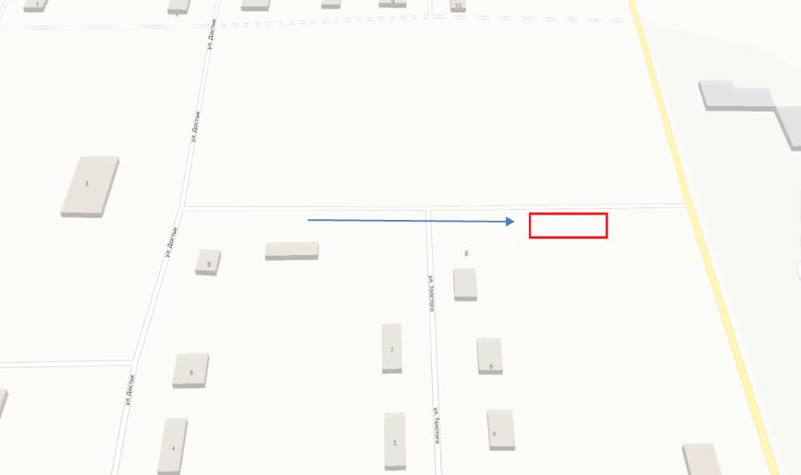

      Белояров ауылы Жеңіс көшесі № 48 үй (48 метрге қарама-қарсы)

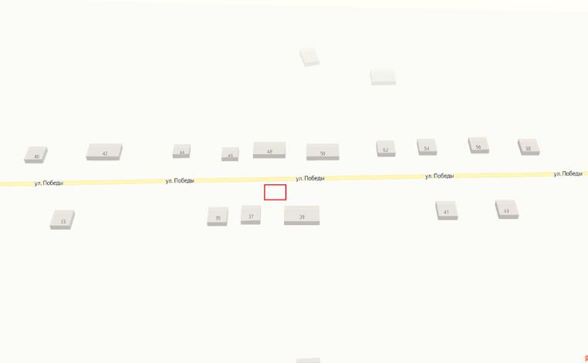

**Воронеж ауылдық округі**

      Придорожное ауылы Центральный көшесі № 12 үй (сол жақта 15 метр)

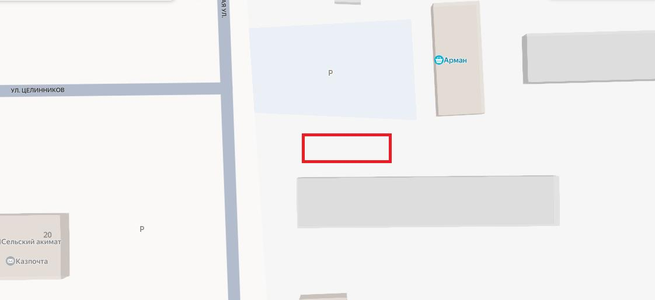

      Успенов ауылы Атамекен көшесі № 3 үй (Алға 20 метр)

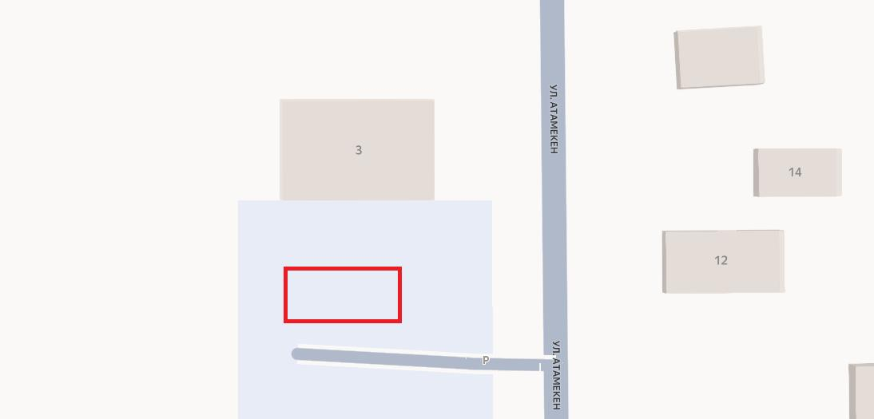

**Камышин ауылдық округі**

      Чистый Чандак ауылы ардагерлер көшелесінің қиылысы № 10 үй (оңға 10 метр)

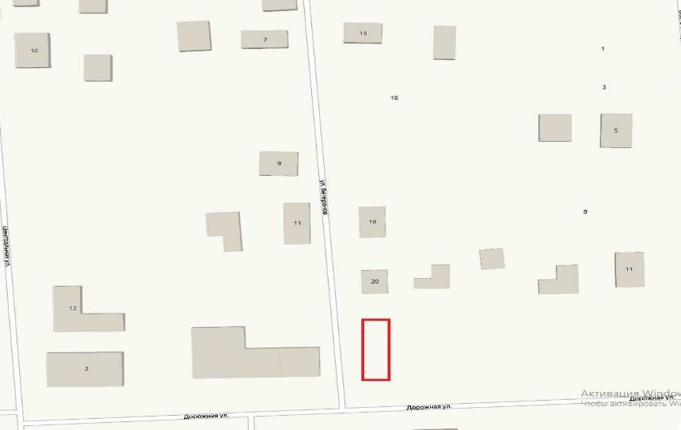

      Мирное ауылы Зеленая көшесі № 15 үй (оңға 15 метр)

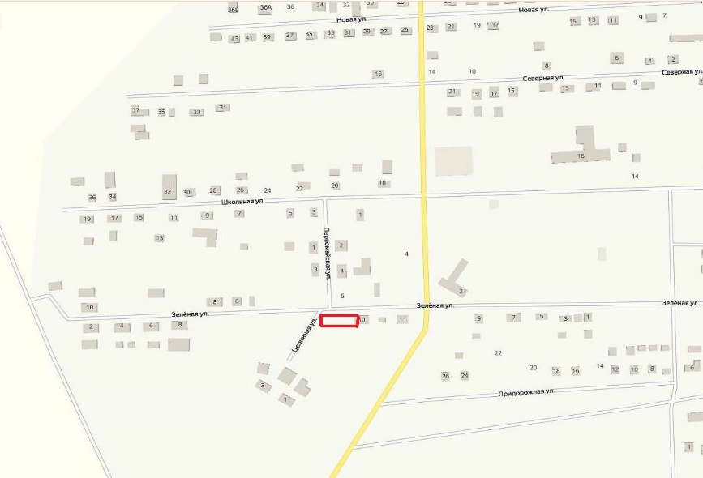

**Қоржынкөл ауылдық округі**

      Лесной ауылы Абай көшесі № 25 үй (алға 5 метр)

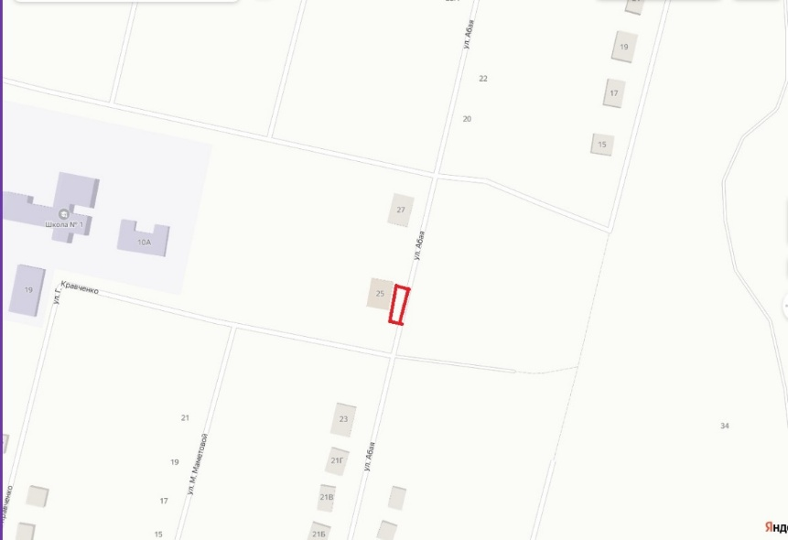

      Лесной ауылы М. Мәметова көшесі № 13а үй (алға 4 метр)

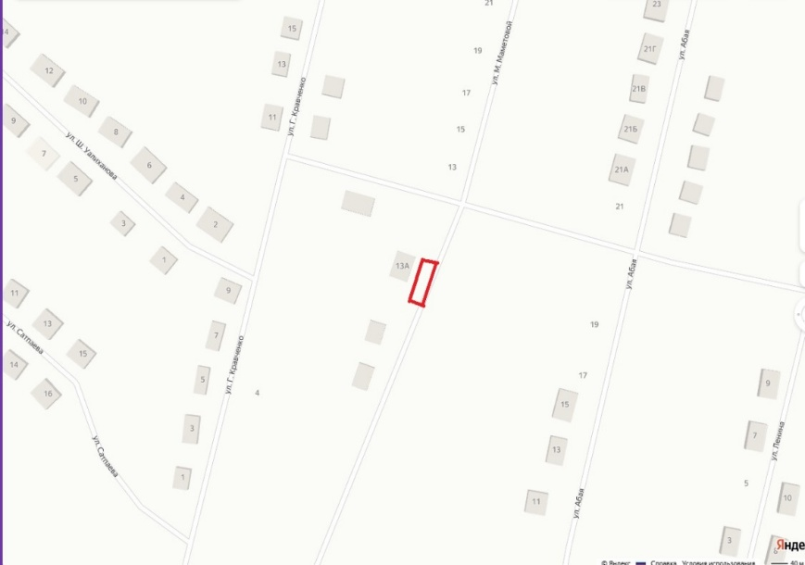

      Березовка ауылы Г. Қайырбеков көшесі № 9/1 үй (алға 10 метр)

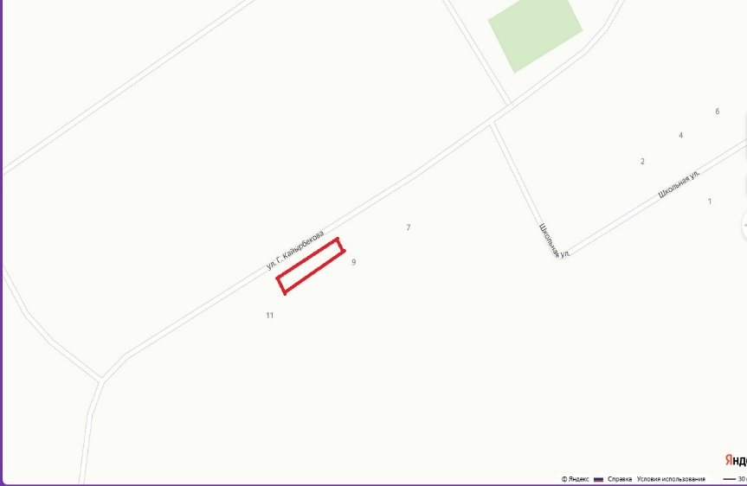

      Малоросийка ауылы Ленин көшесі № 18 үй (алға 6 метр)

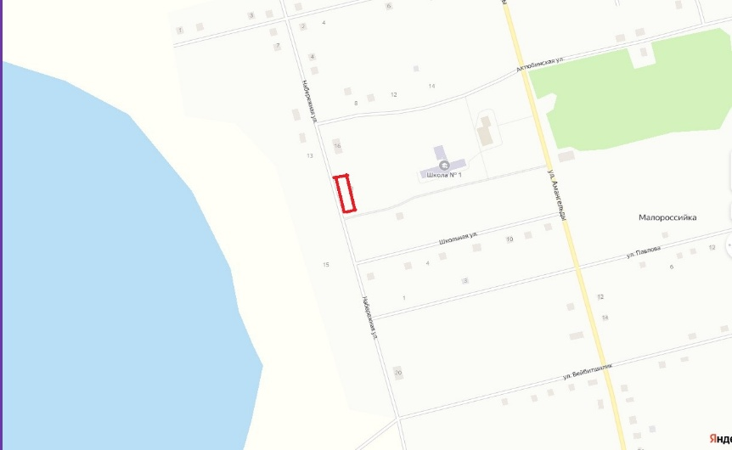

**Қосарал ауылдық округі**

      Кеңарал ауылы Бірлік көшесі № 1 үй (30 метрге қарама-қарсы)

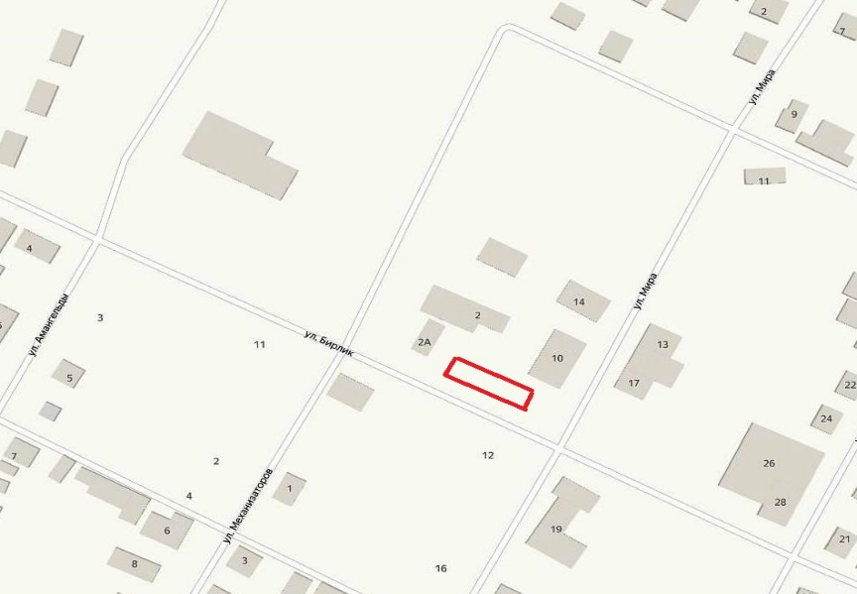

**Костряков ауылдық округі**

      Костряковка ауылы Алтынсарин көшесі № 17 үй (сол жақта 7 метр)

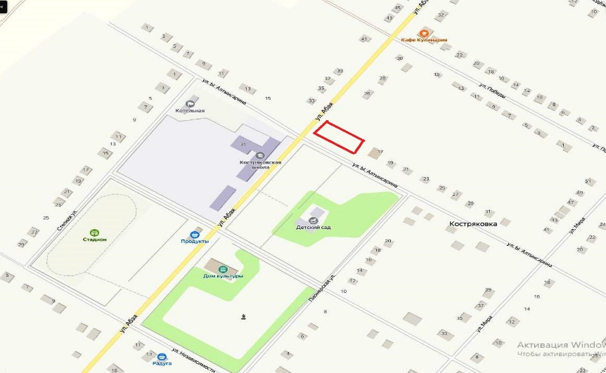

**Ленин ауылдық округі**

      Ленин ауылы, Жеңіс Күні көшесі № 30 үй (оң жақта 7 метр)

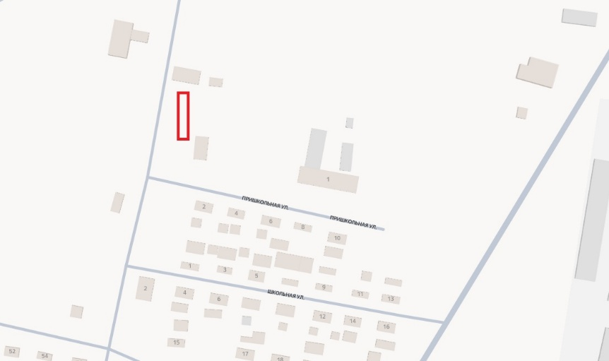

      Жанахай ауылы Центральный көшесі № 31 үй ( сол жақта 6 метр)

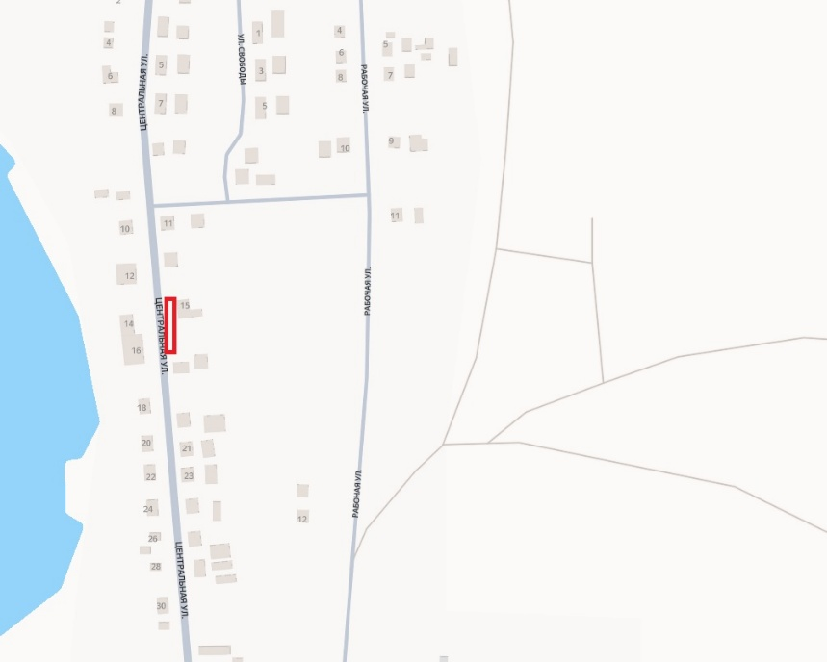

**Новошумное ауылы**

      Новошумное ауылы Орталық көшесі № 26 үй (оң жақта 6 метр)

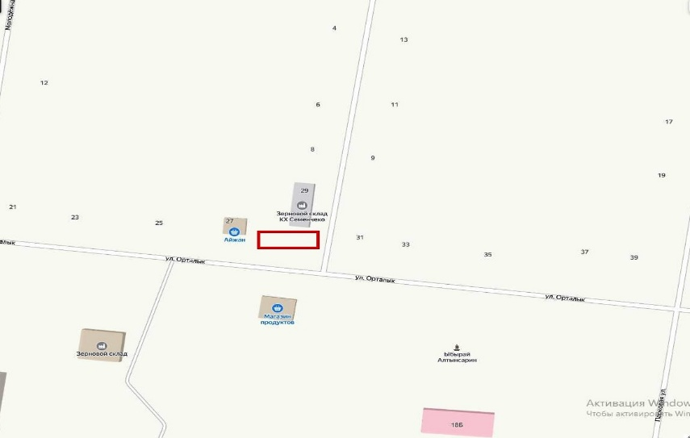

      Новошумное ауылы Орталық көшесі № 27 үй (оң жақта 7 метр)

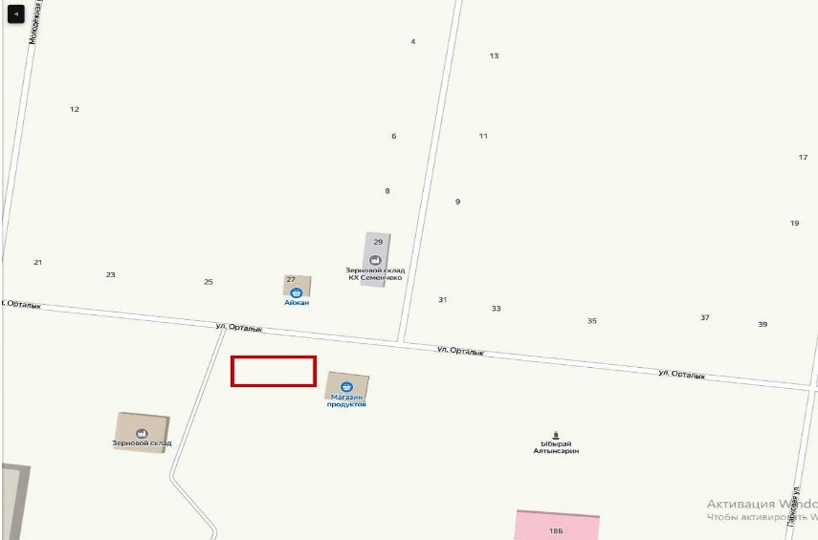

**Первомай ауылдық округі**

      Первомай ауылы Солнечная көшесі № 16 үй (оң жақта 4 метр)

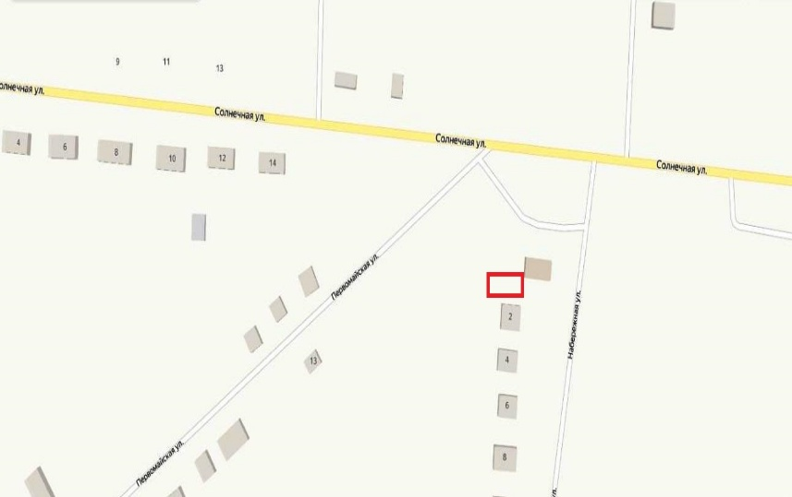

**Пешков ауылдық округі**

      Пешковка ауылы Ленин көшесі № 85 үй (оңға 5 метр, солға 7 метр, алға 2 метр)

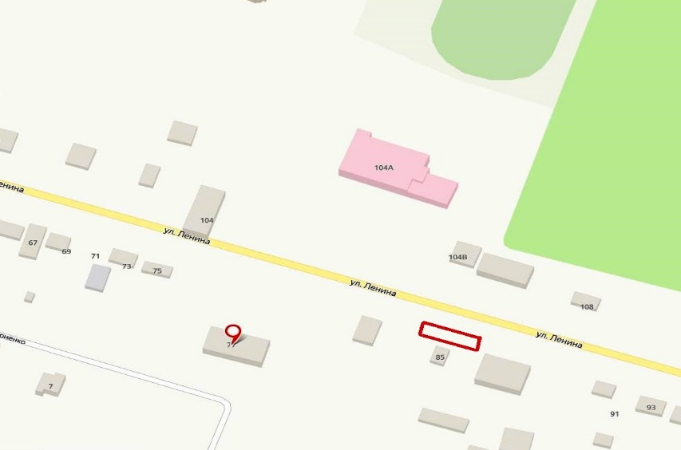

**Федоров ауылдық округі**

      Федоров ауылы Мелехов көшесі № 37А үй (алға 3 метр)

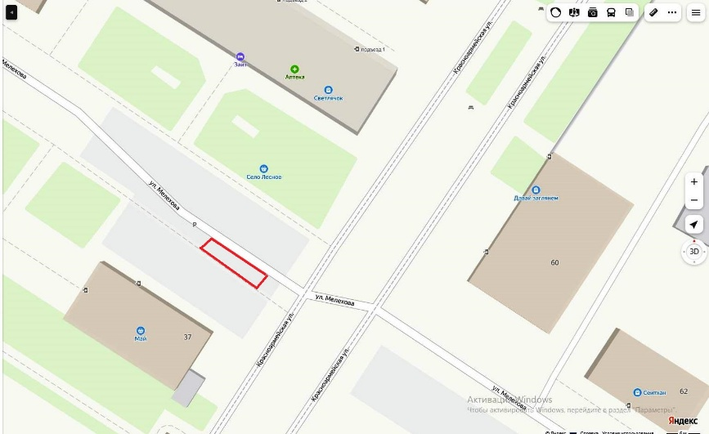

      Федоров ауылы Чапаев көшесі № 2 (оң жақта 30 метр)

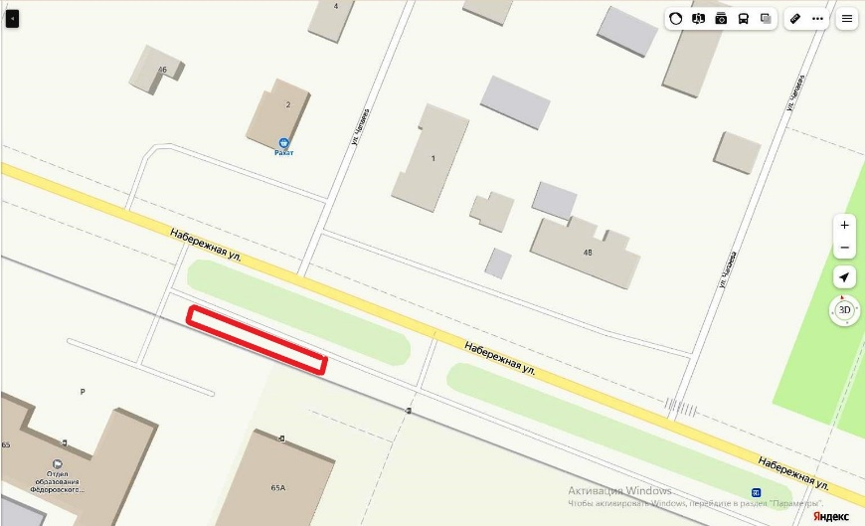

      Федоров ауылы Набережная көшесі № 91 үй (алға 5 метр)

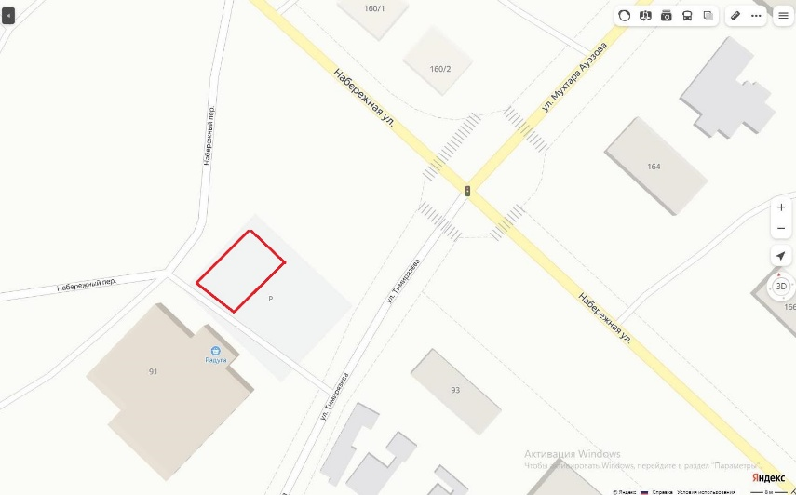

      Федоров ауылы Карл Либкнехт көшесі № 18 үй (10 метрге қарама-қарсы)

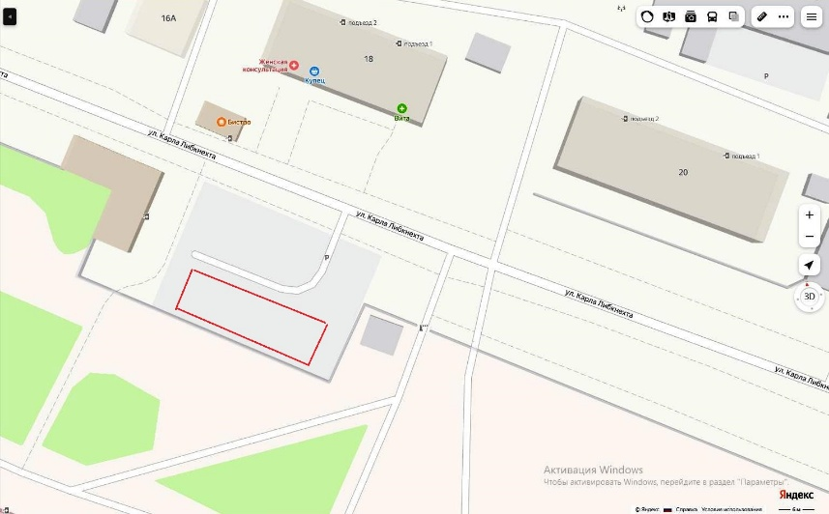

© 2012. Қазақстан Республикасы Әділет министрлігінің «Қазақстан Республикасының Заңнама және құқықтық ақпарат институты» ШЖҚ РМК